NO：2025KH235-WMS001

三一机器人科技有限公司

芜湖道润药业WMS

《WMS系统操作说明书》
 | 安装、使用前请阅读使用说明书  妥善保存，以备将来参考

芜湖道润药业有限责任公司
2025年4月

目录
三一机器人科技有限公司 1
芜湖道润药业WMS 1
1 系统说明 2
1.1 登入 2
2 模块信息 3
2.1 界面 3
2.2 基础信息 4
2.3 库存管理 2.3.1库存信息 6
2.4 任务管理 8
2.5 单据管理 9
2.6 用户管理 12
2.7 日志管理 13

- 系统说明
  - 登入
可通过浏览器地址栏输入服务地址 http://192.168.10.88:8088/
即可进入登录页（各个功能下文有详细讲解）。
账号：Test1密码：123456
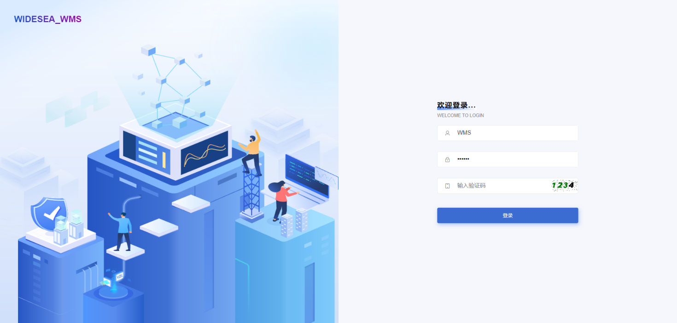
  - 首页
描述：可通过此页面查看立库货位状态
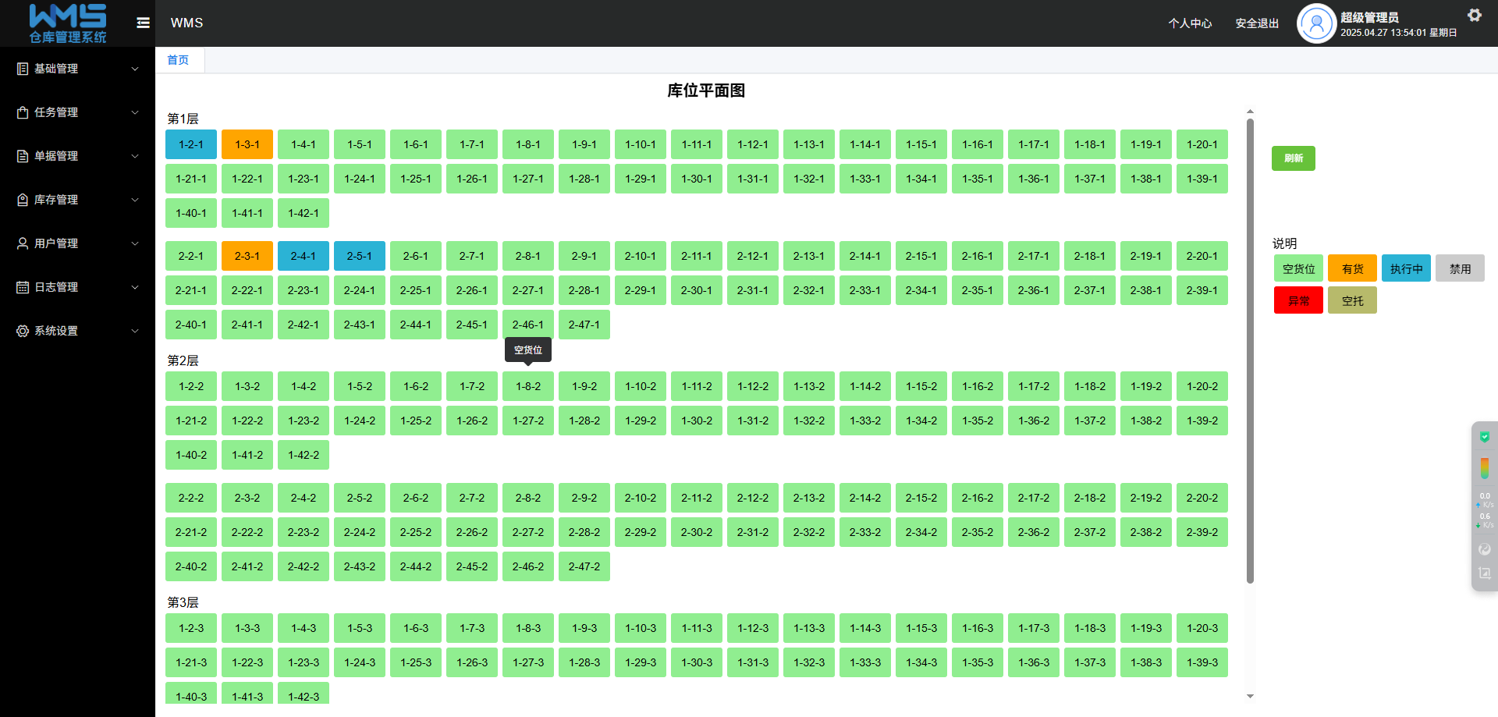
- 模块信息
  - 界面
界面主要分为四个区域分别是：模块、标题、功能和内容
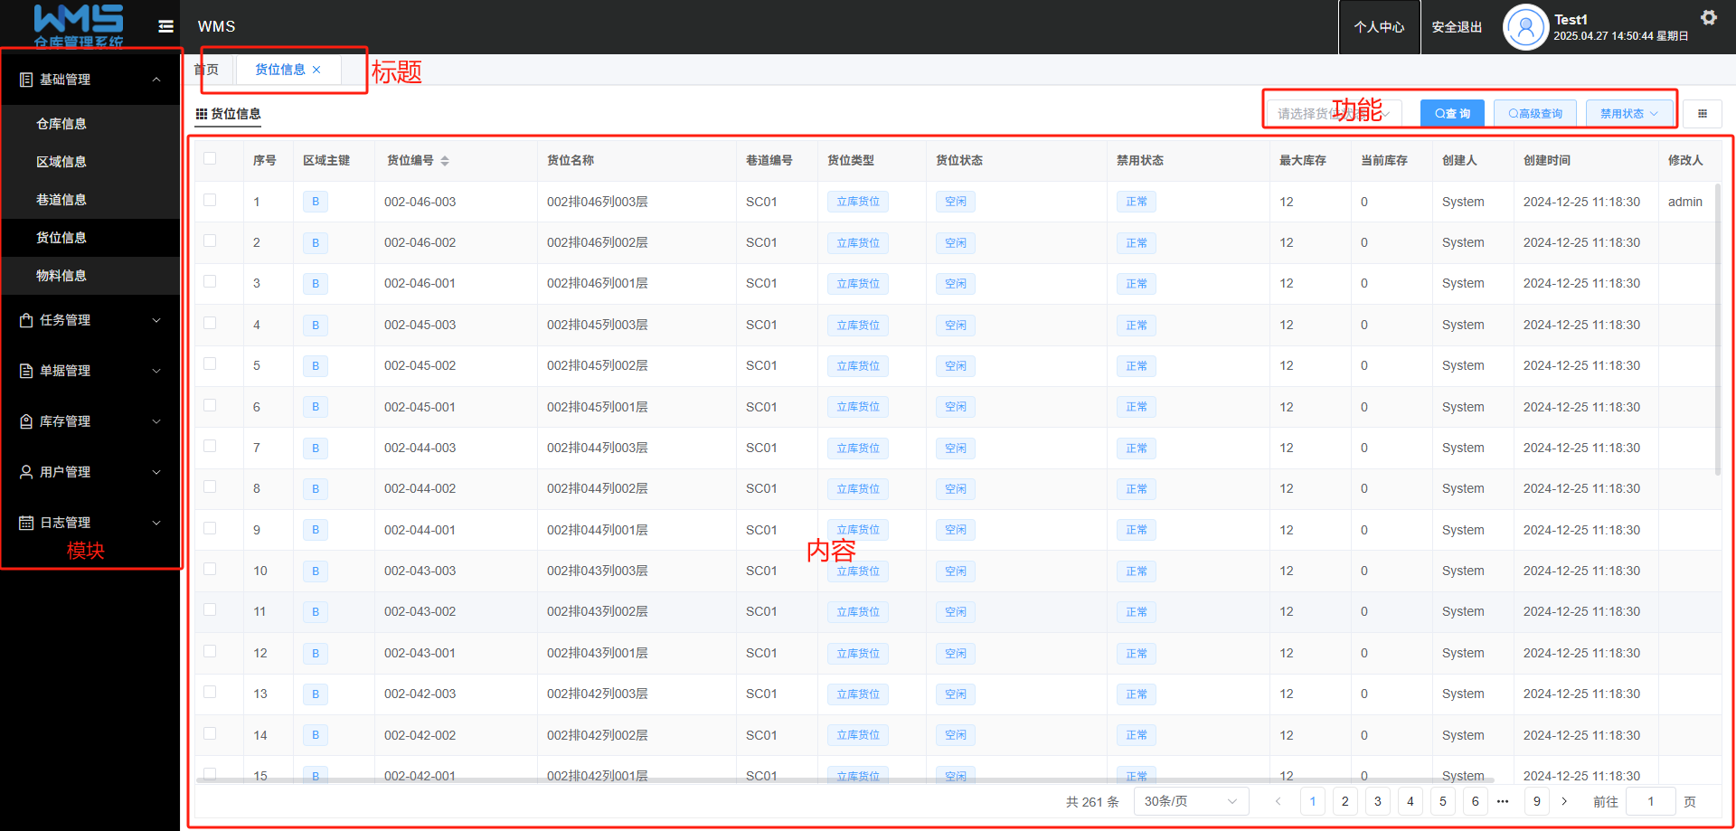
模块：模块用于筛选页面
标题：标题用于表示当前所在页面
功能：功能用于管理当前页面内容
内容：内容用于展示当前页面的内容
  - 基础信息
    - 区域信息
库区信息基础功能：查询、新建，编辑
库区信息描述：用于区域的信息显示，可将货位进行分区管理，可设置启用，禁用。
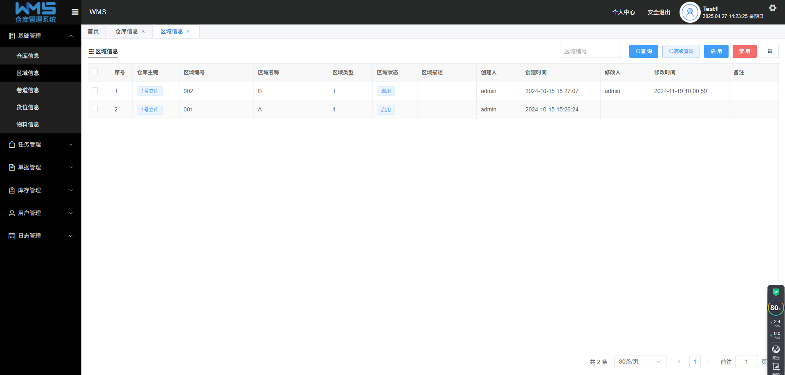
    - 物料信息
物料信息基础功能：查询、高级查询、新建、编辑、
物料信息描述：用于显示物料的基础信息，可对物料进行分区管理。
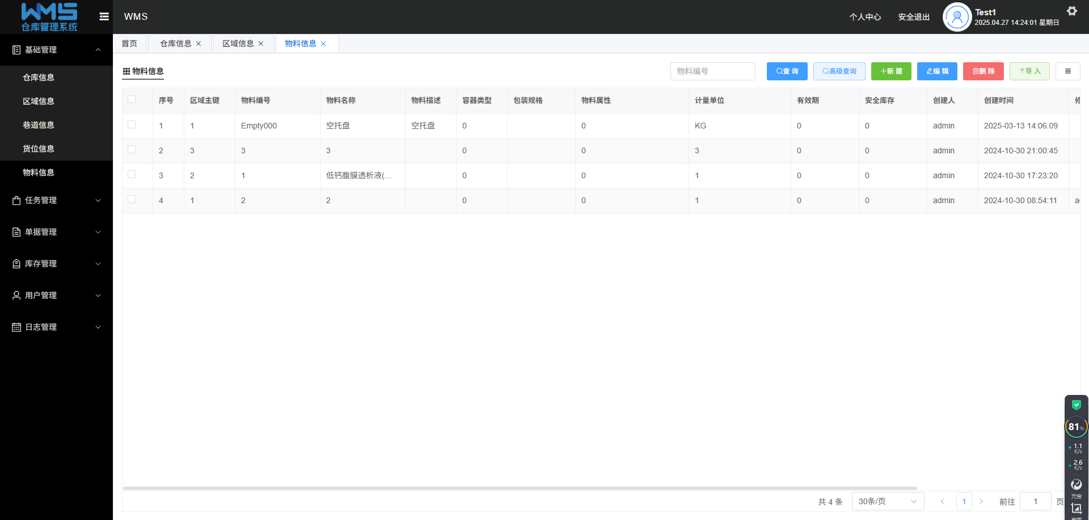

    - 货位信息
库位信息基础功能：查询、高级查询，禁用、取消禁用
货位信息描述：用于对现场货位的管理及显示，可分区管理，禁用后该货位将不能进行出入库。
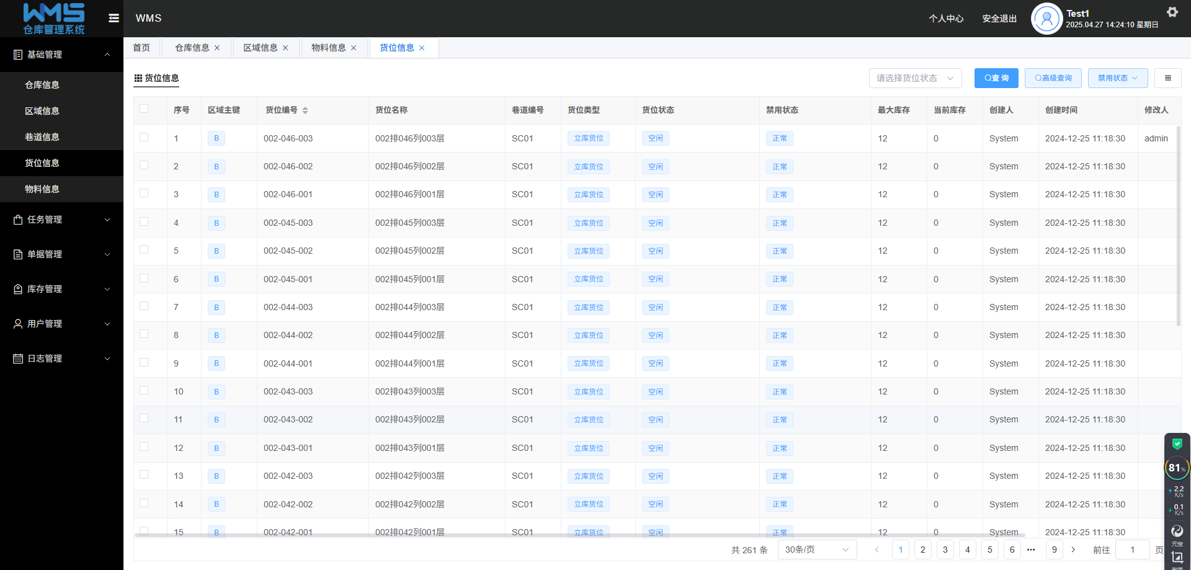
    - 仓库信息
仓库信息基础功能：查询、条件查询
仓库详情描述：查看此仓库状态，可操作启用，禁用
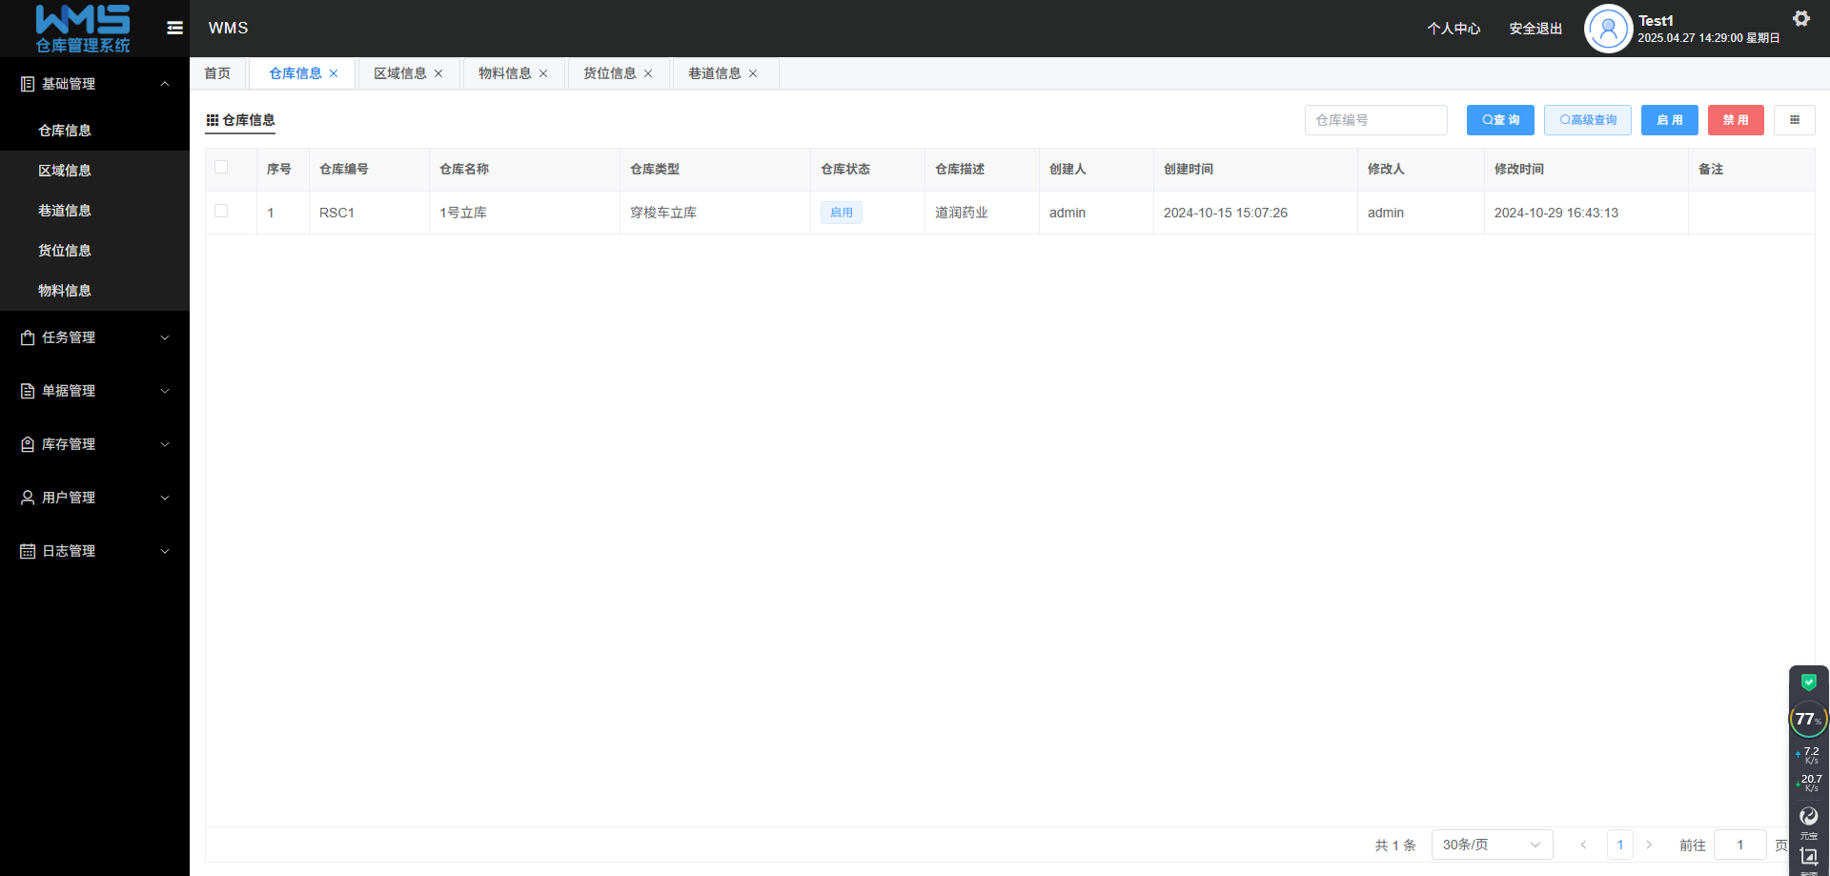
    - 巷道信息
巷道信息基础功能：查询、条件查询
巷道详情描述：查看此巷道状态

  - 库存管理
2.3.1库存信息
库存信息基础功能：查询，高级查询
库存信息描述：用于库存信息显示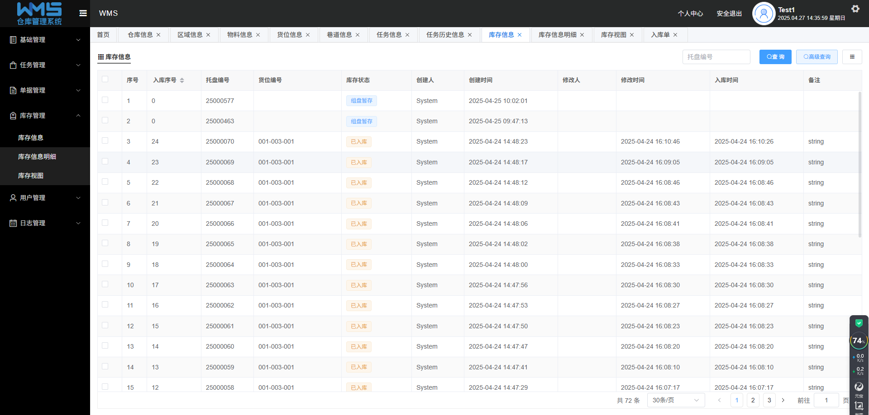
2.3.2 库存信息明细
库存信息明细基础功能：查询，高级查询
库存信息明细描述：用于库存信息明细显示
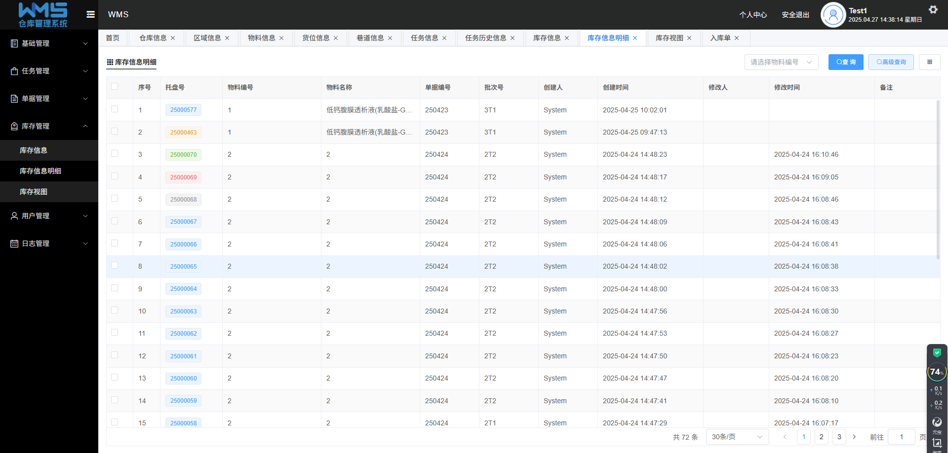
2.3.3 库存视图
库存视图基础功能：查询，高级查询
库存视图描述：用于库存信息和库存明细信息结合显示
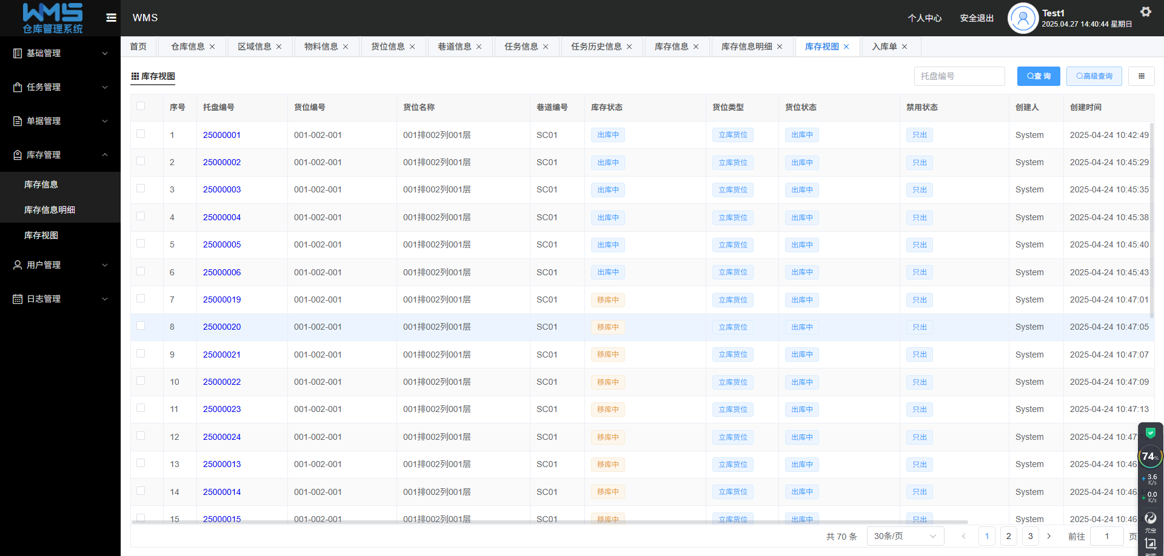

  - 任务管理
    - 任务
任务基础功能：查询、高级查询、手动添加任务
任务描述：查询当前出入库任务的详细情况
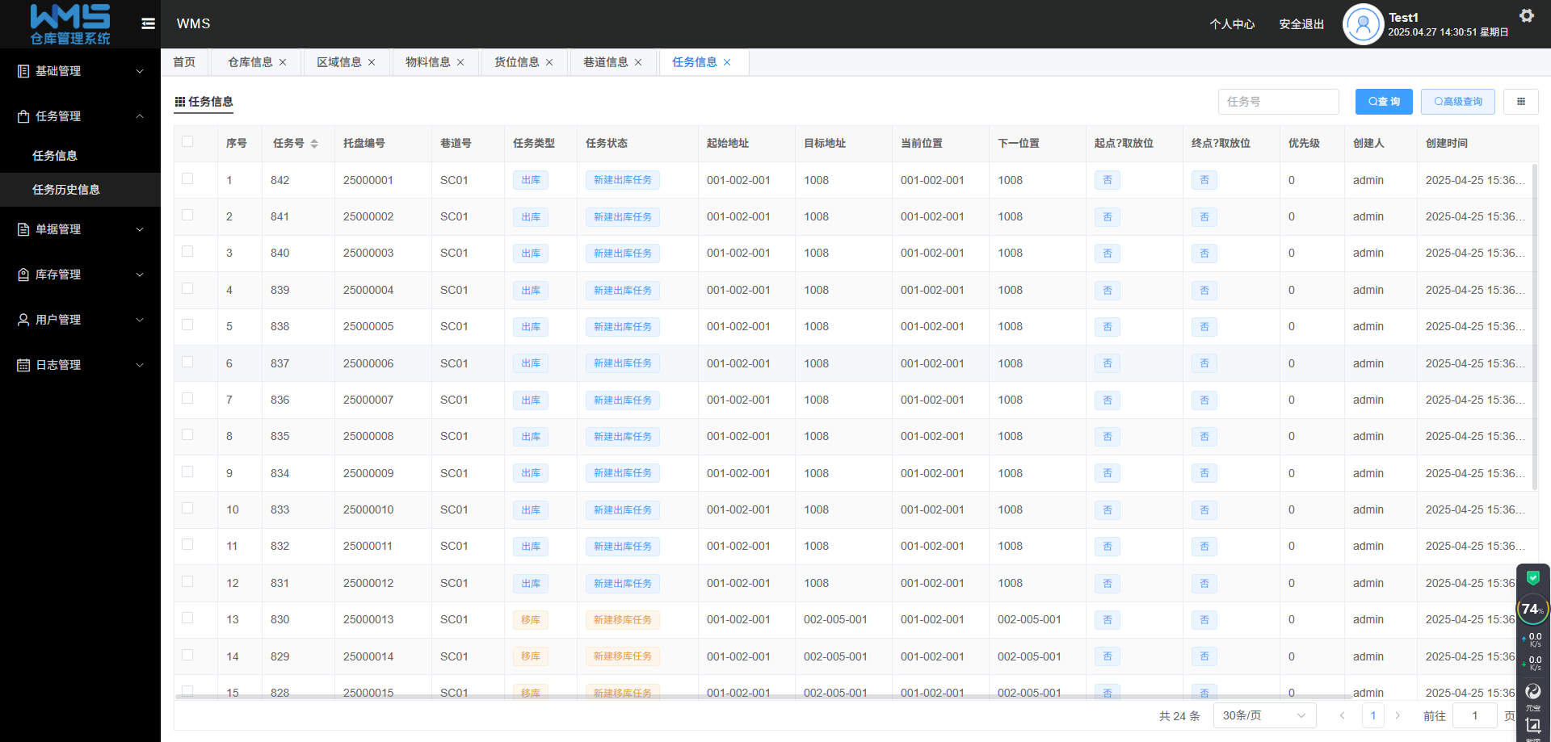
    - 历史任务
历史任务基础功能：查询、高级查询
历史任务描述：查询已结束的任务详细情况
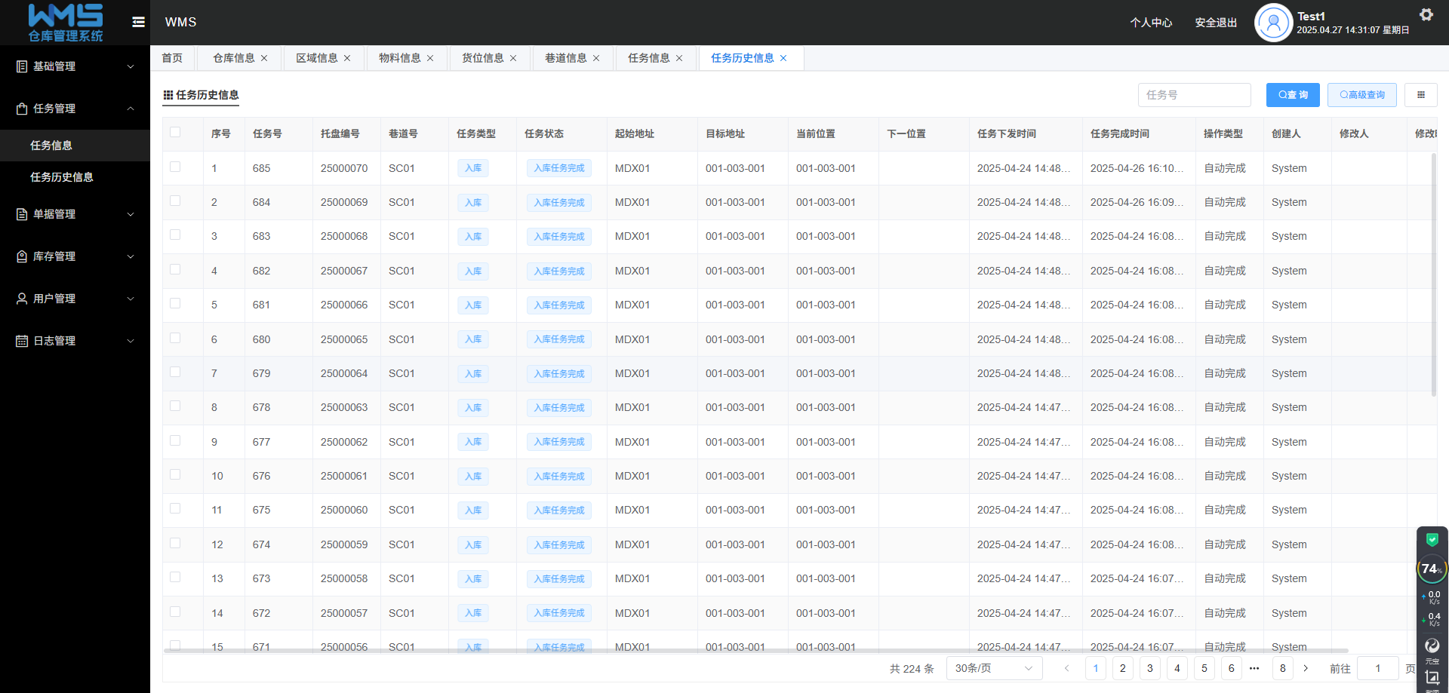
  - 单据管理
    - 入库单
入库单基础功能：查询、高级查询、新建，删除

入库单描述：查询当前入库单据信息，单据状态
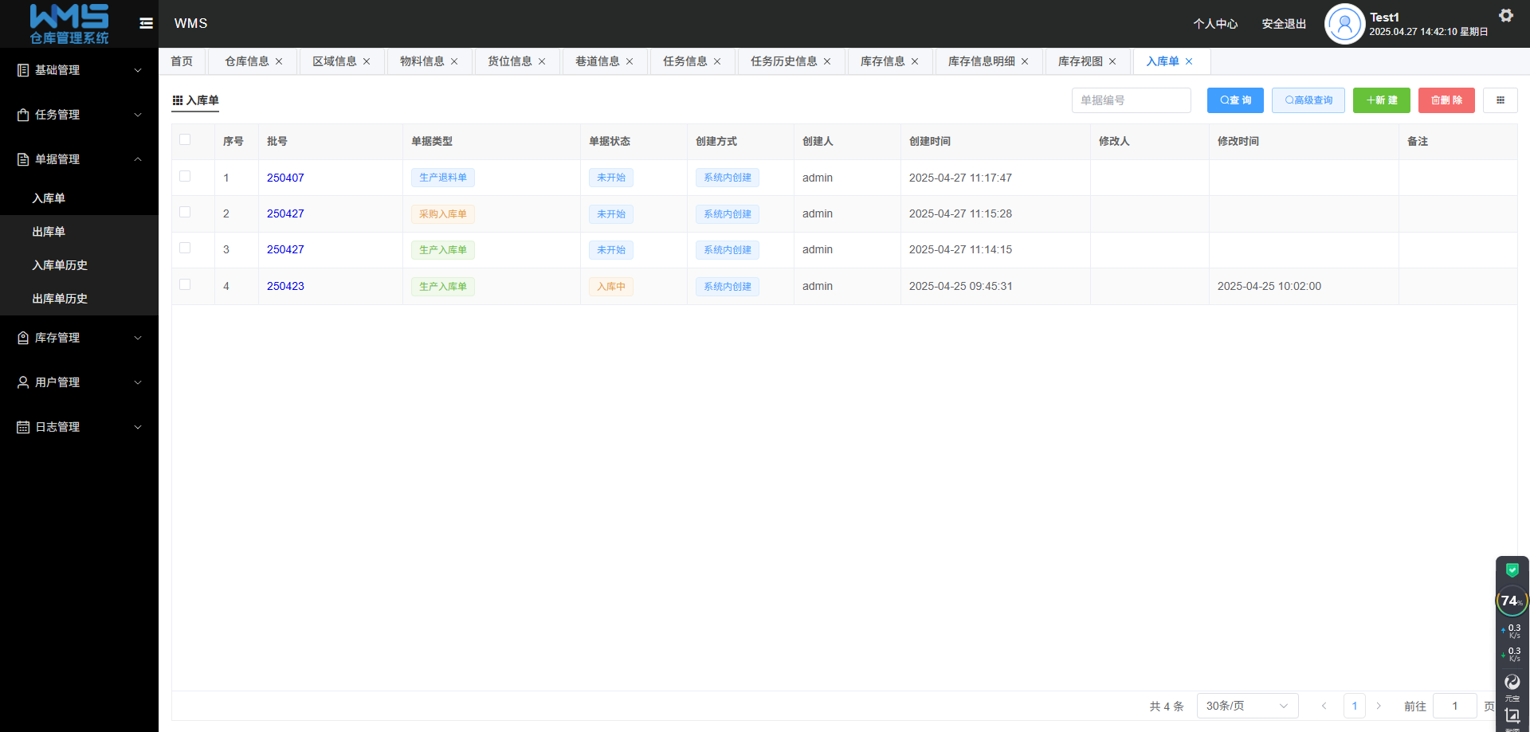
    - 入库单历史
入库单历史基础功能：查询、高级查询

入库单描述：查询当前入库单据信息，单据完成状态
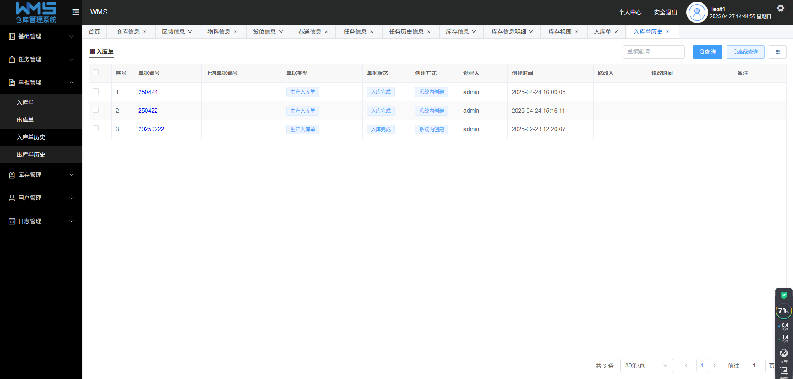
    - 出库单历史
出库单历史基础功能：查询、高级查询

出库单描述：查询当前出库单据信息，单据完成状态
    - 出库单历史
出库单历史基础功能：查询、高级查询

出库单描述：查询当前出库单据信息，单据完成状态

  - 用户管理
    - 用户管理
用户管理基础功能：查询、高级查询、新建、编辑、删除
用户管理描述：可用账号基础信息进行管理
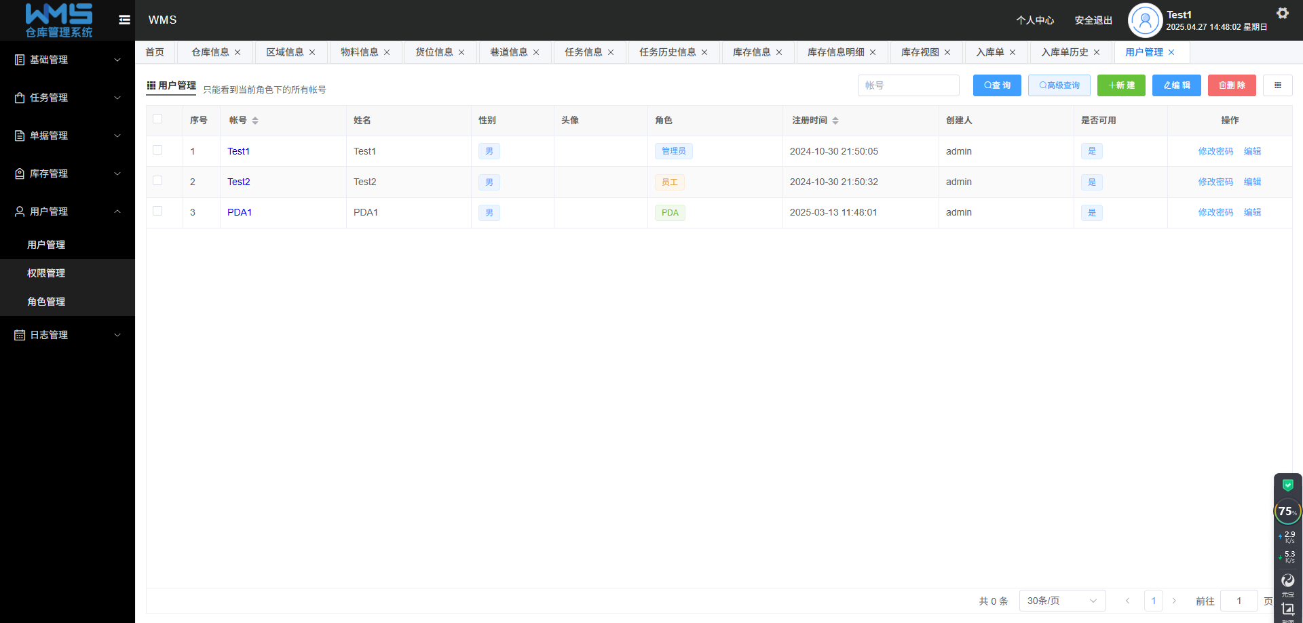
    - 角色管理
角色管理基础功能：查询、高级查询、新建、编辑、删除
角色管理描述：可对角色基础信息进行管理
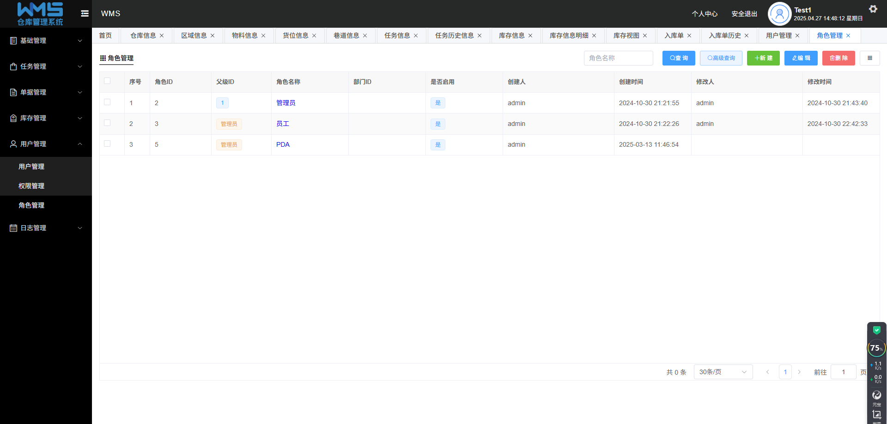
    - 权限管理
权限管理特殊功能：权限分配
角色权限分配：为角色分配权限，精确到按钮
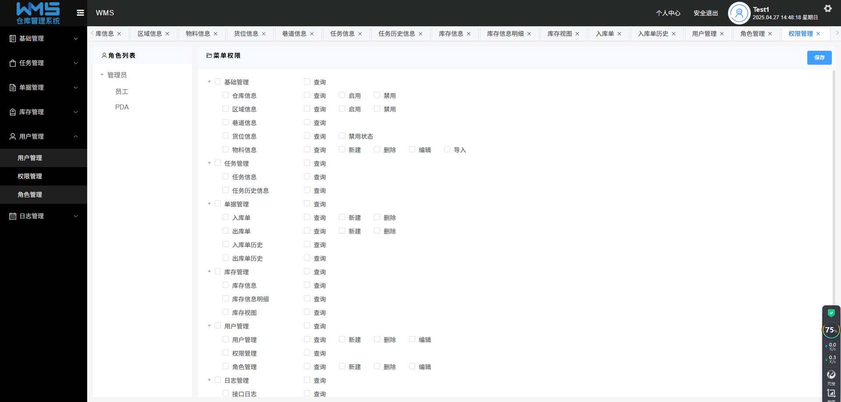
  - 日志管理
    - 接口日志
接口日志：接口调用日志
接口日志基础功能：查询、高级查询
